ФЕДЕРАЛЬНОЕ АГЕНТСТВО ЖЕЛЕЗНОДОРОЖНОГО ТРАНСПОРТА
Федеральное государственное бюджетное образовательное учреждение высшего профессионального образования
«Петербургский государственный университет путей сообщения
Императора Александра I»
(ФГБОУ ВПО ПГУПС)

Кафедра «Информатика и информационная безопасность»

ПРОГРАММА
учебной практики
«УЧЕТНО-ИНФОРМАЦИОННАЯ ПРАКТИКА» (Б2.У.1)
для направления 38.03.01 «Экономика»

по профилю «Налоги и налогообложение»
Форма обучения – очная

Санкт-Петербург
2016
Программа рассмотрена и обсуждена на заседании кафедры «Информатика и информационная безопасность»
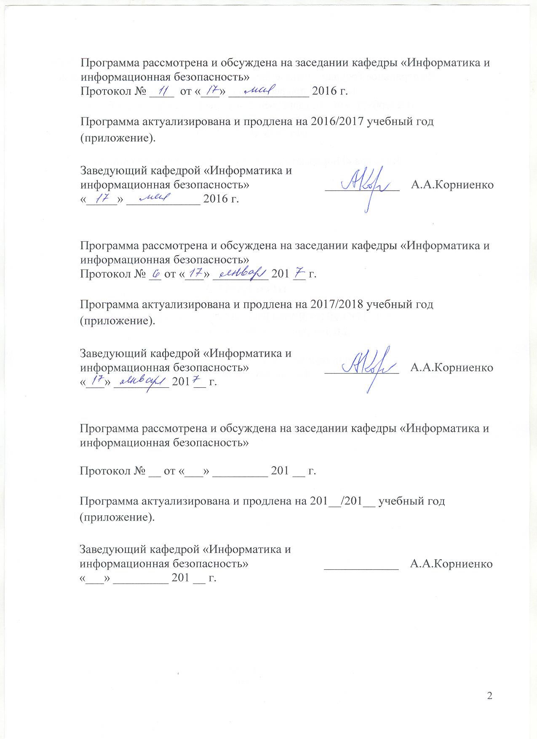
Протокол № ____ от «___» _____________ 2016 г.

Программа актуализирована и продлена на 2016/2017 учебный год (приложение).

Заведующий кафедрой «Информатика и информационная безопасность» | ____________ | А.А.Корниенко
«_____» ____________ 2016 г.

Программа рассмотрена и обсуждена на заседании кафедры «Информатика и информационная безопасность»
Протокол № __ от «___» _________ 201 __ г.

Программа актуализирована и продлена на 2017/2018 учебный год (приложение).

Заведующий кафедрой «Информатика и информационная безопасность» | ____________ | А.А.Корниенко
«___» _________ 201 __ г.

Программа рассмотрена и обсуждена на заседании кафедры «Информатика и информационная безопасность»

Протокол № __ от «___» _________ 201 __ г.

Программа актуализирована и продлена на 201__/201__ учебный год (приложение).

Заведующий кафедрой «Информатика и информационная безопасность» | ____________ | А.А.Корниенко
«___» _________ 201 __ г.

ЛИСТ СОГЛАСОВАНИЙ
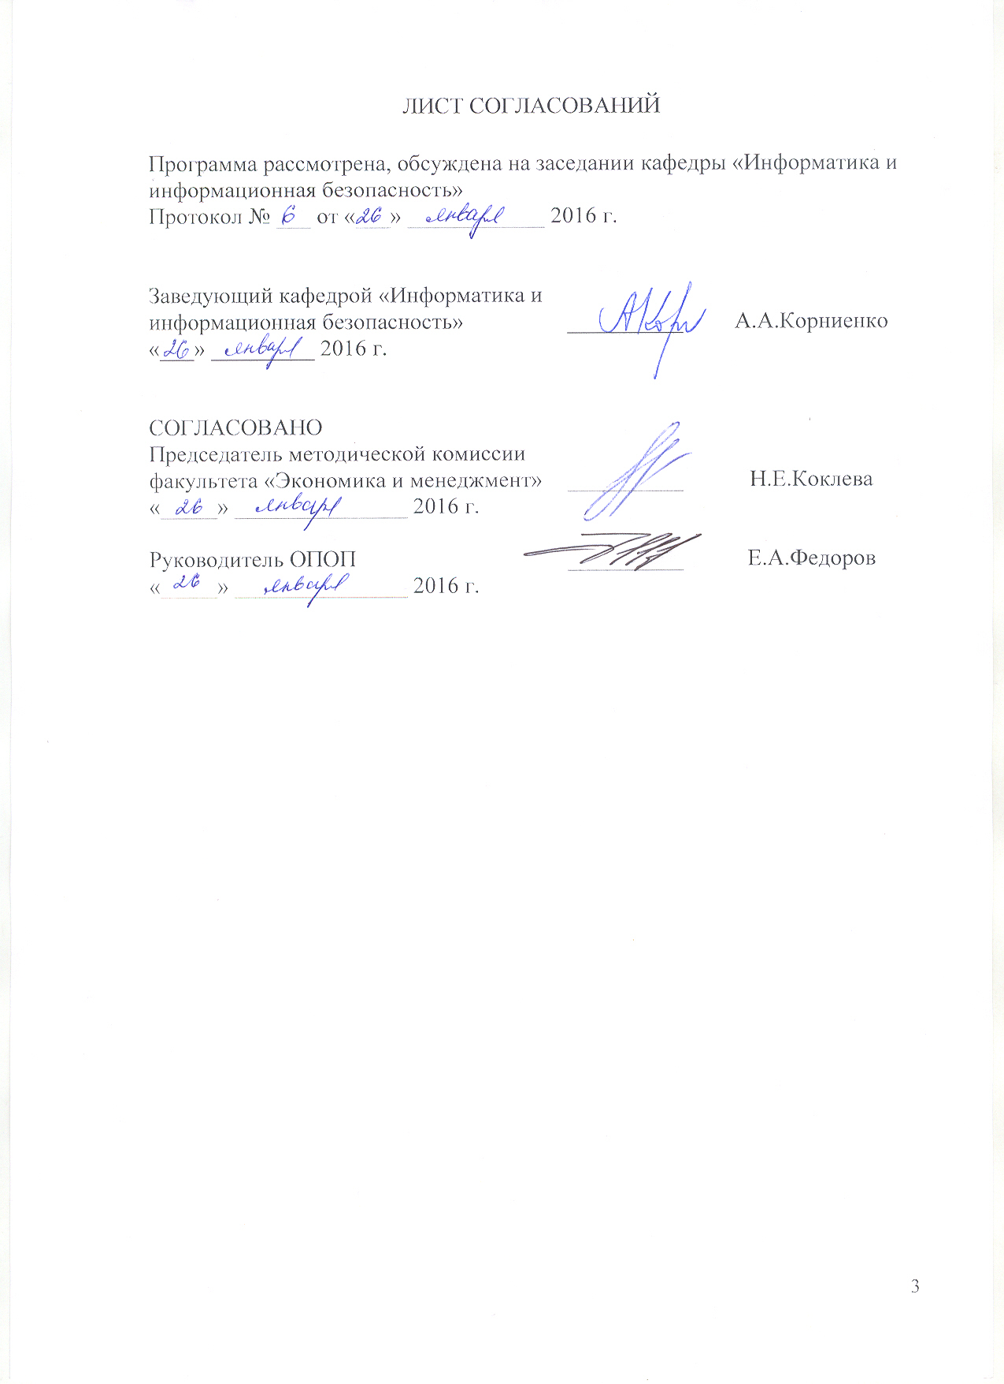
Программа рассмотрена, обсуждена на заседании кафедры «Информатика и информационная безопасность»
Протокол № ___ от «___» ____________ 2016 г.

Заведующий кафедрой «Информатика и информационная безопасность» | __________ | А.А.Корниенко
«___» _________ 2016 г.

СОГЛАСОВАНО  Председатель методической комиссии факультета «Экономика и менеджмент» | __________ | Н.Е.Коклева
«_____» _______________ 2016 г.
Руководитель ОПОП | __________ | Е.А.Федоров
«_____» _______________ 2016 г.

Вид практики, способы и формы ее проведения

Программа составлена в соответствии с ФГОС ВО, утвержденным
12 ноября 2015 г., приказ № 1327 по направлению 38.03.01 «Экономика»
по учебной практике «Учетно-информационная практика».
Форма проведения практики – учебная в соответствии с учебным планом подготовки бакалавра, утвержденным 04 февраля 2016 г.
Тип практики:
Практика по получению первичных профессиональных умений и навыков, в том числе первичных умений и навыков научно-исследовательской деятельности.
Способ проведения практики – стационарная.
Практика проводится дискретно по периодам проведения практик – путем чередования в календарном учебном графике периодов учебного времени для проведения практик с периодами учебного времени для проведения теоретических занятий.
Практика проводится в компьютерных классах Университета.
Задачами проведения практики является:
- закрепление теоретических знаний обучающихся, полученных при изучении основ современных информационных технологий и тенденций их развития;
- обучение студентов практическому применению современных программных средств;
- обучение первичным навыкам работы по избранному направлению.

2. Перечень планируемых результатов обучения при прохождении практики, соотнесенных с планируемыми результатами освоения основной профессиональной образовательной программы

Планируемыми результатами прохождения практики является приобретение знаний, умений, навыков и опыта деятельности.
В результате прохождения практики обучающийся должен:
ЗНАТЬ:
- технические и программные средства реализации информационных технологий;
- базы данных;
- глобальные и локальные компьютерные сети;
УМЕТЬ:
- использовать в профессиональной деятельности современные информационные технологии.
ВЛАДЕТЬ:
- программным обеспечением для работы с деловой информацией и основами Интернет-технологий.
Приобретенные знания, умения, навыки и/или опыт деятельности, характеризующие формирование компетенций, осваиваемых при прохождении данной практики, позволяют решать профессиональные задачи, приведенные в соответствующем перечне по видам профессиональной деятельности в п. 2.4 общей характеристики основной профессиональной образовательной программы (ОПОП).
Прохождение практики направлено на формирование следующих общекультурных компетенций (ОК):
- способность использовать основы правовых знаний в различных сферах деятельности (ОК-6);
- способность к самоорганизации и самообразованию (ОК-7).
Прохождение практики направлено на формирование следующих общепрофессиональных компетенций (ОПК):
- способность осуществлять сбор, анализ и обработку данных, необходимых для решения профессиональных задач (ОПК-2);
- способность выбрать инструментальные средства для обработки экономических данных в соответствии с поставленной задачей, проанализировать результаты расчётов и обосновать полученные выводы (ОПК-3).
Прохождение практики направлено на формирование следующих профессиональных компетенций (ПК), соответствующих видам профессиональной деятельности, на которые ориентирована программа бакалавриата (расчетно-экономическая, аналитическая, научно-исследовательская, организационно-управленческая, учетная):
аналитическая, научно-исследовательская деятельность
- способность на основе описания экономических процессов и явлений строить стандартные теоретические и эконометрические модели, анализировать и содержательно интерпретировать полученные результаты (ПК-4);
- способность, используя отечественные и зарубежные источники информации, собрать необходимые данные, проанализировать их и подготовить информационный обзор и/или аналитический отчёт (ПК-7).
Область профессиональной деятельности обучающихся, прошедших данную практику, приведена в п. 2.1 общей характеристики ОПОП.
Объекты профессиональной деятельности обучающихся, прошедших данную практику, приведены в п. 2.2 общей характеристики ОПОП.

3. Место практики в структуре основной профессиональной образовательной программы

Практика «Учетно – информационная практика» (Б2.У.1) относится к Блоку 2 «Практики» и является обязательной.

4. Объем практики и ее продолжительность

Практика проводится в летний период с 44 по 45 неделю (очная форма обучения).
Вид учебной работы | Всего часов
 |  | Семестр
 |  | II
Контактная работа | 72 | 72
Выполнение индивидуального задания | 36 | 36
Форма контроля знаний |  | зачёт
Общая трудоемкость: час / з.е. | 108/3 | 108/3
Продолжительность практики: неделя |  | 2

5. Содержание практики
Во время прохождения практики в соответствии с индивидуальным заданием обучающийся разрабатывает проект, при создании которого используются следующие приложения Microsoft:
- текстовый процессор Microsoft Word;
- табличный процессор Microsoft Excel;
- система управления базами данных Microsoft Access;
- редактор презентаций Microsoft PowerPoint.
Содержание практики отображено в фонде оценочных средств
6. Формы отчетности
По итогам практики обучающимся составляется отчет с учетом индивидуального задания, выданного преподавателем, ведущим практику в группе.
Структура отчета по практике представлена в фонде оценочных средств.

7. Фонд оценочных средств для проведения промежуточной аттестации обучающихся по практике

Фонд оценочных средств по практике является неотъемлемой частью программы практики и представлен отдельным документом, рассмотренным на заседании кафедры «Информатика и информационная безопасность» и утвержденным заведующим кафедрой.

8. Перечень основной и дополнительной учебной литературы, нормативно-правовой документации и других изданий, необходимых для проведения практики

Все обучающиеся имеют доступ к электронным учебно-методическим комплексам (ЭУМК) по изучаемой дисциплине согласно персональным логинам и паролям.

Каждый обучающийся обеспечен доступом к электронно-библиотечной системе (ЭБС) через сайт Научно-технической библиотеки Университета htpp://library.pgups.ru/,содержащей основные издания по изучаемой дисциплине.

ЭБС обеспечивает возможность индивидуального доступа для каждого обучающегося из любой точки, в которой имеется доступ к сети Интернет.

8.1. Перечень основной учебной литературы, необходимой для освоения дисциплины
1. Дергачёв А.И., Андреев В.П., Байдина Н.В., Костянко Н.Ф., Перепечёнов А.М. База данных по информатике: сборник учебно-методических материалов и контрольных решений по информатике – свидетельтво о государственной регистрации базы данных №2015620678., М.: заявка №2014621873, 2015 – режим доступа: http://library.pgups.ru/elib/multim/2015/inform_01.zip

8.2. Перечень дополнительной учебной литературы, необходимой для освоения дисциплины
1. Абросимов А.В. Система управления базами данных Microsoft Access 2010: Учебное пособие. – СПб.: ПГУПС, 2016. – 54 с.

8.3 Перечень нормативно-правовой документации, необходимой для прохождения практики
При освоении данной дисциплины нормативно-правовая документация не используется.

8.4 Другие издания, необходимые для прохождения практики

1. Грег Перри. Microsoft Office 2007. Все в одном. – М.: ООО
«И.Д. Вильямс», 2008. – 608 с.

2. Хомоненко А.Д. Основы современных компьютерных технологий. Учебник – М.: Корона-Принт, 2009. - 672 с.

3. Немцова Т.И., Голова С.Ю., Казанкова Т.В.. Базовая компьютерная подготовка. Операционная система, офисные приложения. Интернет – М.: Форум., Инфра-М, 2010. - 1540 с.

9. Перечень ресурсов информационно-телекоммуникационной сети «Интернет», необходимых для прохождения практики

- Электронный каталог Научно-технической библиотеки Петербургского государственного университета путей сообщения. Автор/создатель: Петербургский государственный университет путей сообщения. Научная электронная библиотека. Режим доступа:
http://library.pgups.ru/elib/multim/2015/inform_01.zip
- Российская государственная библиотека для молодежи (РГБМ). Режим доступа: http://www.rgub.ru/
- Библиотека Администрации Президента Российской Федерации. Режим доступа: http://lib.adm.gov.ru/
- Электронный фонд нормативно-правовой документации. Режим доступа: http://docs.cntd.ru/search/intellectual
- Библиотека Администрации Президента Российской Федерации. Режим доступа: http://lib.adm.gov.ru/
- Электронно-библиотечная система ЛАНЬ [Электронный ресурс]. Режим доступа: https://e.lanbook.com/books
- Личный кабинет обучающегося и электронная информационно-образовательная среда [Электронный ресурс]. Режим доступа: http://sdo.pgups.ru (для доступа к полнотекстовым документам требуется авторизация).

10. Перечень информационных технологий, используемых при проведении практики, включая перечень программного обеспечения и информационных справочных систем

Системой информационного обеспечения практики предусматриваются использование единой автоматизированной информационной системы управления Университета (ЕАИСУ) для учета прохождения практики обучающимися с первого по пятый курсы.
Перечень информационных технологий, используемых при осуществлении образовательного процесса по практике:
- технические средства (компьютерная техника и средства связи (персональные компьютеры, проектор);
- методы обучения с использованием информационных технологий (демонстрация мультимедийных материалов, компьютерный лабораторный практикум);
- Интернет-сервисы и электронные ресурсы (поисковые системы, электронная почта, онлайн-энциклопедии и справочники, электронные учебные и учебно-методические материалы согласно п. 8 рабочей программы);
Дисциплина обеспечена необходимым комплектом лицензионного программного обеспечения, установленного на технических средствах, размещенных в специальных помещениях и помещениях для самостоятельной работы.
11. Описание материально-технической базы, необходимой для проведения практики
Материально-техническая база, необходимая для осуществления образовательного процесса по дисциплине включает в свой состав специальные помещения:
- учебные аудитории для проведения занятий по практике, оснащённые компьютерной техникой, групповых и индивидуальных консультаций, текущего контроля и промежуточной аттестации,
- помещения для выполнения индивидуальных заданий учащимися;
- помещения для хранения и профилактического обслуживания технических средств обучения.
Специальные помещения укомплектованы средствами обучения, служащими для представления учебной информации большой аудитории.
Помещения для выполнения индивидуальных заданий учащимися оснащены компьютерной техникой с возможностью подключения к сети «Интернет» и обеспечением доступа в электронную информационно-образовательную среду организации.
Материально-техническая база обеспечивает проведение всех видов учебной работы по данному направлению и соответствует действующим санитарным и противопожарным нормам и правилам.

Разработчик программы,
доцент

26.01.2016

